Programming of RDS using Lambda

1. Python용 Pymysql 패키지 Layer 추가
2. mysql에 연결하기
3. SELECT문으로 데이터 가져오기
4. insert / update / delete문 사용하기

1. pymysql 패키지 레이어에 추가하기
1) Python 설치
2) pymysql 다운로드 및 압축파일 만들기
① 패키지 설치 명령어 pip
pip <command> [--parameter] <package>
【command】
Command | Description | Example
install | 패키지 설치 | ∙ pip install <package_name>  $ pip install pymysql
uninstall | 패키지 제거 | ∙ pip uninstall <package_name>  $ pip uninstall pymysql
upgrade | 기존 패키지를 최신 버전으로 업데이트 | ∙ pip install --upgrade <package_name>  $ pip install --upgrade pymysql
freeze | 설치된 모든 패키지 및 버전 목록이 포함된 텍스트 파일 생성 | ∙ pip freeze > <textfilr_name>  $ pip freeze > packagelist.txt
list | 설치된 모든 패키지 목록과 해당 버전 정보 출력 | ∙ pip list  $ pip list
show | 특정 패키지에 대한 정보를 표시 | ∙ pip show <package>  $ pip show pymysql
【parameter】

Command | Description | Example
--version | pip의 현재 버전 호가인
--help | pip 도움말 메시지 표시
--verbose | pip 실행 중 자세한 상세 내용을 표시
--quiet | -p | pip 실행 중 내용을 표시하지 않음
--user | 시스템 디렉토리 대신 사용자의 홈 디렉토리에 패키지를 설치 | pip install <package_name> --user
--no-cache-dir | pip 캐시 디렉토리를 비활성화 | pip –no-cache-dir
--isolated | 글로벌 Python 환경과 격리된 가상 환경 생성. | pip –isolated
--index-url | 기본 PyPI대신 사용할 패키지 색인 URL을 지정 | pip –index-url=<URL>
① 관리자 권한으로 “명령 프롬프트”를 실행합니다.
② 아래와 같이 pip 명령을 이용하여 pymysql을 설치 및 다운로드 합니다. 아래와 같이 명령을 실행하면 현재 위치에 python 폴더를 만들고 그안에 pymysql을 다운로드 합니다. 이때 폴더 명은 python이 아니어도 됩니다.
C:\>pip install pymysql -t python
③ 설치가 잘 되었는지 확인
C:\>pip list
Package Version
------- -------
pip 24.3.1
PyMySQL 1.1.1
④ 이제 다운로드 받은 pymysql의 AWS Lambda Layer 등록을 위해 python폴더를 압축해 줍니다. 이때 테스트 결과 윈도우용 압축 프로그램을 사용할 경우 종종 모듈은 등록은 되나 “Lambda Function”에서 “import”를 하지 못하는 경우가 발생하곤 합니다. 이에 다음과 같이 명령어를 이용하여 직접 zip파일로 압축 파일을 만들어 주는 것을 권장합니다. 이때도 zip 파일명은 아래 예시의 pymysql.zip이 아닌 다른 이름을 사용해도 무관합니다.(단, 확장명은 zip)
C:\>zip -r pymysql.zip .\python
adding: python/ (180 bytes security) (stored 0%)
adding: python/pymysql/ (136 bytes security) (stored 0%)
adding: python/pymysql/charset.py (136 bytes security) (deflated 82%)
:
adding: python/PyMySQL-1.1.1.dist-info/top_level.txt (136 bytes security) (stored 0%)
adding: python/PyMySQL-1.1.1.dist-info/WHEEL (136 bytes security) (stored 0%)
C:\>
⑤ 현재 위치를 확인해 보면 pymysql.zip파일이 생성된 것을 확인 할 수 있습니다. ② 명령 프롬프트를 사용하여 압축하는 방법
- 아래 사이트를 통해 zip, unzip 파일을 다운받는다.
http://stahlworks.com/dev/?tool=zipunzip
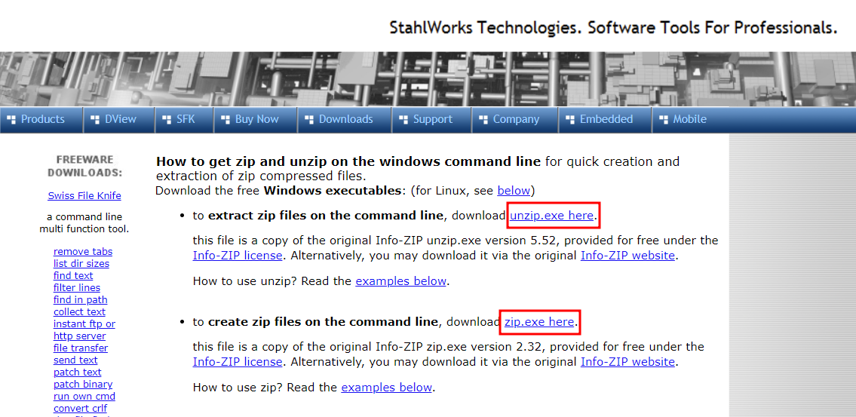
- 다음 경로에 다운로드 받은 zip.exe 파일과 unzip.exe파일을 복사한다.
C:\windows\system32

- 명령 프롬프트를 실행하고 “cd”명령을 이용하여 python폴더의 부모 폴더로 이동한다. “dir/w”명령을 이용하여 “python” 폴더가 아래 그림과 같이 확인이 되어야 한다.
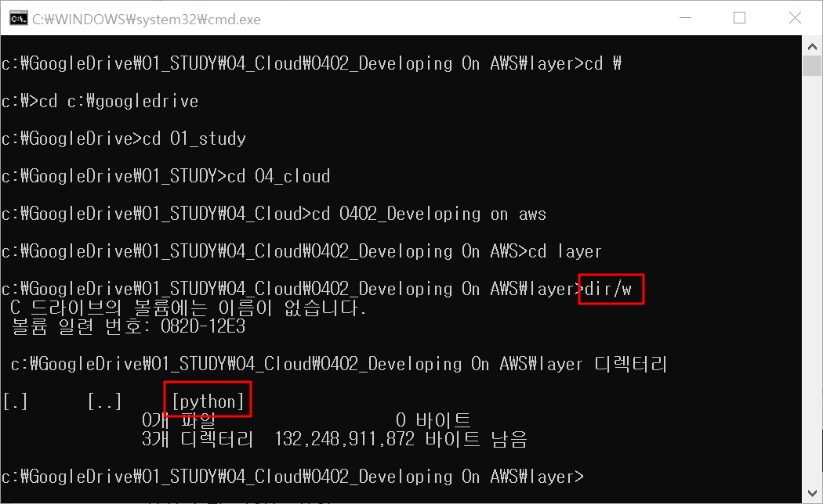
- zip명령을 이용하여 “python”폴더를 압축한다.
zip [option] [ 압축결과파일명] [압축대상]
[ option ]
압축률 : 1~9, 높을수록 압축률이 좋음
v : 압축되는 진행상황을 보여줌
m : 압축 대상 파일들을 압축파일로 이동(거의 사용 안됨)
r : 하위 디렉토리(폴더)의 파일들까지 모두 묶어 압축

Zip -9vr pymysql.zip ./python
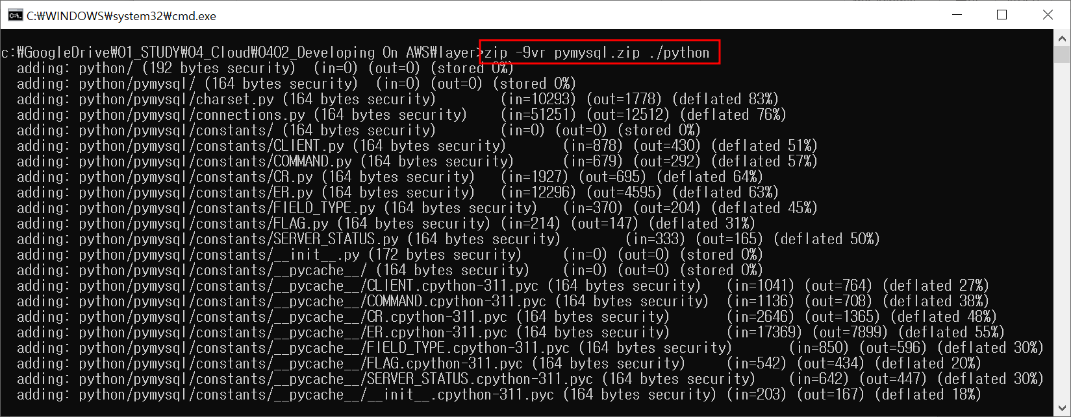

3) 계층 생성
AWS 콘솔 로그인 AWS Lambda 추가 리소스 계층 계층 생성
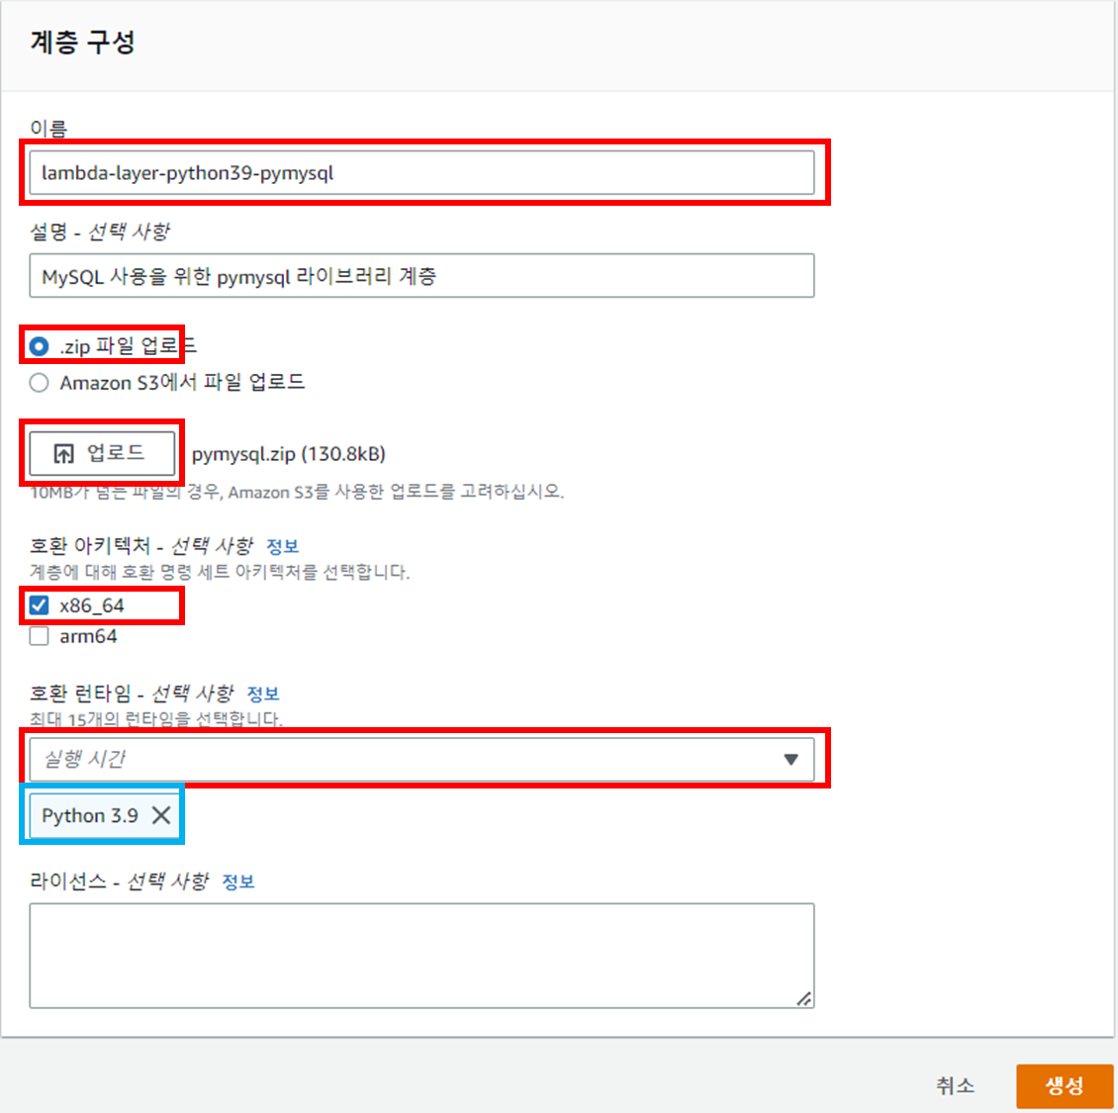
4) Lambda 함수에 계층 추가
AWS 콘솔 로그인 AWS Lambda 함수 함수 선택 페이지 하단 계층 [Add a layer]
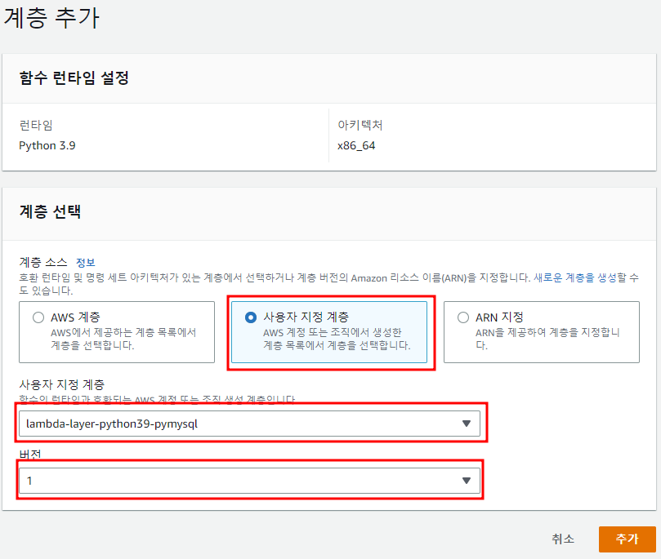
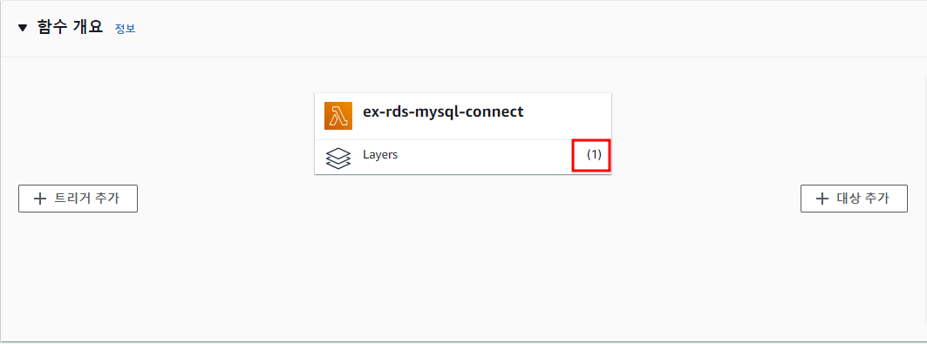

2. pymysql 주요 객체 및 메서드
1) Connection Object
MySQL 데이터베이스에 연결 객체
① 형식
pymysql.connect(host=””, user=””, password=””, database=””, port=3306, charset=”utf-8” )
② 주요 Parameters
Parameters | Discription
host | 데이터베이스 서버가 위치한 호스트 URL 또는 IP 주소
user | 로그인할 사용자 이름
password | 사용할 암호
database | 사용할 데이터베이
port | 사용할 MySQL 포트, 기본값은 보통 OK입니다. (기본값: 3306)
bind_address | 클라이언트에 여러 네트워크 인터페이스가 있는 경우 호스트에 연결할 인터페이스를 지정합니다. 인수는 호스트 이름 또는 IP 주소일 수 있습니다.
- 기타 Parameters
unix_socket – TCP/IP 대신 unix 소켓을 사용합니다.
read_timeout – 연결에서 읽기 위한 시간 초과(초)(기본값: 없음 - 시간 초과 없음)
write_timeout – 연결에 쓰기 위한 시간 초과(초)(기본값: 없음 - 시간 초과 없음)
charset – 사용할 문자 집합입니다.
sql_mode – 사용할 기본 SQL_MODE.
read_default_file – [client] 섹션에서 이러한 매개 변수를 읽을 my.cnf 파일을 지정합니다.
conv – 기본 사전 대신 사용할 변환 사전입니다. 이것은 유형의 사용자 지정 마샬링 및 언마샬링을 제공하는 데 사용됩니다. 변환기를 참조하십시오.
use_unicode – 유니코드 문자열을 기본값으로 사용할지 여부를 나타냅니다. 이 옵션은 기본적으로 true로 설정됩니다.
client_flag – MySQL로 보낼 사용자 지정 플래그입니다. 상수에서 전위 값을 찾습니다.고객.
cursorclass – 사용할 사용자 지정 커서 클래스입니다.
init_command – 연결이 설정될 때 실행할 초기 SQL 문.
connect_timeout – 데이터베이스에 연결하기 위한 시간 초과(초)입니다. (기본값: 10, 최소값: 1, 최대값: 31536000)
ssl – mysql_ssl_set()의 매개 변수와 유사한 인수 딕트입니다.
ssl_ca – PEM 형식의 CA 인증서가 들어 있는 파일의 경로입니다.
ssl_cert – PEM 형식의 클라이언트 인증서가 들어 있는 파일의 경로입니다.
ssl_disabled – TLS 사용을 비활성화하는 부울 값입니다.
ssl_key – 클라이언트 인증서의 PEM 형식 개인 키가 들어 있는 파일의 경로입니다.
ssl_verify_cert – 서버 인증서의 유효성을 확인하려면 true로 설정합니다.
ssl_verify_identity – 서버의 ID를 확인하려면 true로 설정합니다.
read_default_group – 구성 파일에서 읽을 그룹입니다.
autocommit – 자동 커밋 모드. 없음은 서버 기본값을 사용함을 의미합니다. (기본값: False)
local_infile – LOAD DATA LOCAL 명령을 사용하도록 설정하는 부울입니다. (기본값: False)
max_allowed_packet – 서버로 전송되는 패킷의 최대 크기(바이트)입니다. (기본값: 16MB) "LOAD LOCAL INFILE" 데이터 패킷의 크기를 기본값(16KB)보다 작게 제한하는 데만 사용됩니다.
defer_connect – 시공 시 명시적으로 연결하지 말고 연결 호출을 기다립니다. (기본값: False)
auth_plugin_map – 해당 플러그인을 처리하는 클래스의 플러그인 이름 딕트입니다. 클래스는 생성자에 대한 인수로 Connection 개체를 사용합니다. 클래스에는 인증 패킷을 인수로 사용하는 인증 메서드가 필요합니다. 대화 플러그인의 경우 사용자로부터 문자열을 반환하는 프롬프트(에코, 프롬프트) 메서드를 사용할 수 있습니다. (실험)
server_public_key – SHA256 인증 플러그인 공개 키 값. (기본값: 없음)
binary_prefix – 바이트 및 바이트 배열에 _binary 접두사를 추가합니다. (기본값: False)
압축 – 지원되지 않습니다.
named_pipe – 지원되지 않습니다.
db – 데이터베이스에 사용되지 않는 별칭입니다.
passwd – 암호에 대한 사용되지 않는 별칭입니다.
③ 사용 예
connection = pymysql.connect(
host="aws-rds-mysql. xxxxxxxxxxxx.ap-northeast-2.rds.amazonaws.com", # RDS 서비스 End Point
user="admin",
password="xxxx",
database="db_name", # 생략 가능
port=3306 # 생략 가능
)
④ 주요 메서드
Method | Discription
open | 연결이 열류 있으면 True 값 반환
close() | 연결을 종료
Commit() | 변경된 사항을 적용

3. SELECT문을 이용한 데이터 추출
1) 절차
데이터베이스 연결 커서 생성 쿼리 실행 Fetch 연결 종료
2) 기본 Lambda Function
함수명 : ex-rds-mysql-select
import json
import pymysql

def lambda_handler(event, context):
conn = pymysql.connect(
host="aws-rds-mysql. xxxxxxxxxxxx.ap-northeast-2.rds.amazonaws.com",
user="admin", password="XXXX", database=" db_name", port=3306, charset="utf8"
)
cursor = conn.cursor(pymysql.cursors.DictCursor)
cursor.execute("select fid, fpass, fname, femail, fphone, faddr1, faddr2, fbirthday, fgender, fdate from TMEMBER")
rows=cursor.fetchall()

arr_rows = []
for row in rows:
json_row = {}
for key in row:
json_row[key]=row[key]
arr_rows.append(json_row)
print(json.dumps(json_row, default=str, indent=2))

conn.close()
return {
'statusCode': 200,
"body": json.dumps(arr_rows, default=str, indent=2)
}
3) 코드 주요 내용
- pymysql.cursors.DictCursor
컬럼 인덱스가 아닌 컬럼 이름으로 데이터 추출하기 위한 옵션
- json.dumps(arr_rows, default=str, indent=2)
Json에 삽입된 데이터 중 날짜 형식의 데이터가 있을 경우 문자열로 변환이 되지 않는다. 이를 허용해주기 위한 옵현으로 default=str, indent=2 를 추가해주면 된다.

4. INSERT문을 이용한 데이터 추가
1) 절차
데이터베이스 연결 커서 생성 쿼리 실행 커밋 연결 종료
2) 기본 Lambda Function
함수명 : ex-rds-mysql-insert
import json
import pymysql

def lambda_handler(event, context):
conn = pymysql.connect(
host="aws-rds-mysql. xxxxxxxxxxxx.ap-northeast-2.rds.amazonaws.com",
user="admin", password="XXXX", database=" db_name", port=3306, charset="utf8"
)
# 쿼리를 실행할 커서 생성
curs = conn.cursor()
sql = """INSERT INTO TMEMBER VALUE (%s, %s, %s, %s, %s, %s, %s, %s,%s, now())"""
result = curs.execute(sql,(
"abc2222", "1111", "최영", "cy@naver.com", "010-4444-4444",
"경기도 화성시 와우리", "수원대학교", "1991-01-01", "남"
))
conn.commit()
conn.close()
return {
'statusCode': 200,
'body': json.dumps(result)
}
3) 응용 Lambda Function
위 함수를 API Gateway를 통해 데이터를 입력 받아 실행 할 수 있도록 수정

5. UPDATE문을 이용한 데이터 수정
1) 절차
데이터베이스 연결 커서 생성 쿼리 실행 커밋 연결 종료
2) 기본 Lambda Function
함수명 : ex-rds-mysql-insert
import json
import pymysql

def lambda_handler(event, context):
conn = pymysql.connect(
host="aws-rds-mysql.xxxxxxxxxxxx.ap-northeast-2.rds.amazonaws.com",
user="admin", password=" XXXX", database=" db_name", port=3306, charset="utf8"
)
# 쿼리를 실행할 커서 생성
curs = conn.cursor()
sql = "UPDATE TMEMBER SET fname=%s, femail=%s "
sql = sql + " WHERE fid = %s AND fpass=%s"
result = curs.execute(sql,(username, email, uid, passwd))
conn.commit()
conn.close()
return {
'statusCode': 200,
'body': json.dumps(result)
}
3) 응용 Lambda Function
위 함수를 API Gateway를 통해 데이터를 입력 받아 실행 할 수 있도록 수정

6. UPDATE문을 이용한 데이터 수정
1) 절차
데이터베이스 연결 커서 생성 쿼리 실행 커밋 연결 종료
2) 기본 Lambda Function
함수명 : ex-rds-mysql-insert
import json
import pymysql

def lambda_handler(event, context):
conn = pymysql.connect(
host="aws-rds-mysql.xxxxxxxxxxxx.ap-northeast-2.rds.amazonaws.com",
user="admin", password=" XXXX", database=" db_name", port=3306, charset="utf8"
)
# 쿼리를 실행할 커서 생성
curs = conn.cursor()
sql = "UPDATE TMEMBER SET fname=%s, femail=%s "
sql = sql + " WHERE fid = %s AND fpass=%s"
result = curs.execute(sql,(username, email, uid, passwd))
conn.commit()
conn.close()
return {
'statusCode': 200,
'body': json.dumps(result)
}
3) 응용 Lambda Function
위 함수를 API Gateway를 통해 데이터를 입력 받아 실행 할 수 있도록 수정

